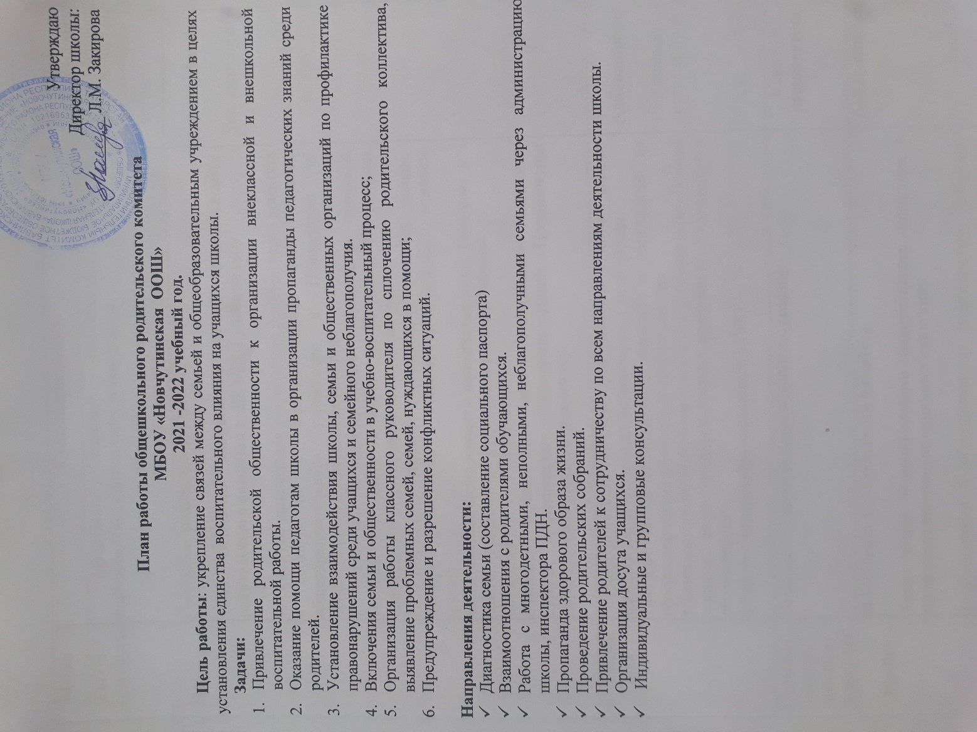

Месяц | Содержание работы | Ответственные
Август-сентябрь | 1. Проведение классных родительских собраний. Формирование родительского актива школы. | Классные руководители  Администрация
Август-сентябрь | I заседание родительского комитета  Тема: Основные направления работы общешкольного родительского комитета в 2021/2022 учебном году  1. Основные направления деятельности родительского комитета в соответствии с законодательством РФ., Уставом общеобразовательного учреждения и Положением об общешкольном родительском комитете.  2. Анализ работы педагогического коллектива за прошлый учебный год. Задачи на новый 2021-22 уч.год. Утверждение плана работы родительского комитета школы.  3. Утверждение состава родительского комитета школы. Выборы председателя и секретаря родительского комитета школы  4.Составление банка данных о малообеспеченных, неполных и многодетных семьях. Организация горячего питания обучающихся. Бесплатное питание.  5.Беседа «Обеспечение личной безопасности учащихся». ГИБДД предупреждает «Осторожно Дети!» Профилактика дорожно - транспортного травматизма. | Директор школы  Зам. директора по УВР  Зам. директора по УВР
В течение года | 1.Прием родителей и членов родительского комитета школы, беседы и консультации по интересующим их вопросам.  2.Беседы членов родительского комитета с родителями, не обеспечивающими контроль за своими детьми.  3.Контроль за выполнением санитарно-гигиенического режима в школе, за организацией питания школьников, медицинского обслуживания.  4.Работа с семьями, находящимися в СОП. | Администрация  Классные руководители
Сентябрь, ноябрь,  декабрь, март,май | Проведение родительских собраний по графику. | Классные руководители
Ноябрь | II заседание родительского комитета  Тема: «Роль общешкольного родительского комитета в профилактике противоправных действий»  1. Подготовка к общешкольному родительскому собранию «Влияние семьи, школы, социума на формирование личности. Профилактика правонарушений, предупреждение асоциального поведения».  2. Организация досуговой деятельности обучающихся. Помощь в проведении общешкольных мероприятий.  3. Подготовка к Новому году.  4. Организация дежурства на Новогодних праздниках. | Администрация
Декабрь  В течение года  январь | Проведение консультаций для родителей по вопросам организации внеклассной работы.  Привлечение родителей к проведению бесед по классам о своих профессиях.  Круглый стол для 9 класса с участием родителей «Моя будущая профессия – мой осознанный выбор».  Организация рождественских праздников и досуговой деятельности на каникулах. Организация и приобретение новогодних подарков обучающимся школы. Организация дежурства на Новогодних мероприятиях. | Администрация  Классные руководители
Январь | III заседание родительского комитета  Тема: О совместной работе школы и семьи по созданию здоровьесберегающего пространства  1. Подготовка к общешкольной родительской конференции «Здоровый образ жизни семьи - залог полноценного физического и психического здоровья ребенка».  2. Об итогах рейдов по проверке организации питания в школьной столовой. | Зам. директора  по УВР
Декабрь | Проведение встреч учителей и родителей по вопросам обучения и воспитания.  Профилактика правонарушений школьниками.  Адаптация обучающихся 5-х классов. Роль родителей в адаптационном периоде. Об итогах работы школы в первом полугодии. | Администрация  Классные руководители
В течение года | Привлечение родителей к оказанию практической помощи в проведении классных и общешкольных внеклассных мероприятий, соревнований «Мама, папа и я – спортивная семья», «Весёлые старты» и др. | Зам. директора  по УВР
Май | IV заседание родительского комитета  1. Подведение итогов работы классных родительских комитетов.  2. Подготовка к проведению праздника «Последний звонок»  3. Анализ работы общешкольного родительского комитета за 2021/2022 учебный год.  4. Летняя оздоровительная кампания.  5. Планирование работы родительского комитета школы на 2022/2023 учебный год.  5. Мониторинг «Уровень удовлетворённости родителей работой школы».  6.Чествование родителей за успехи в воспитании детей, за активную помощь школе | Администрация Зам. директора  по УВР

